**Лабораторная работа №11**

Разработка элементов пользовательского интерфейса в соответствии с принципами юзабилити и эвристиками Нильсена

**Цель работы:** Познакомиться с основными принципами юзабилити и эвристики Нильсена, а также добавить элементы пользовательского интерфейса, которые добавят в бизнес-продукт больше юзабильности.

**Краткая теория**

**Понятие юизабилити**

**Юзабилити (usability) —** это общая концепция удобства пользовательских интерфейсов при использовании программного продукта, логичность и простота в расположении элементов управления. То есть это то, насколько легко пользователь изучает и взаимодействует с продуктом для достижения своей цели.

**Цель юзабилити** — создать продукт, которым легко пользоваться.

**Факторы, влияющие на юзабилити продукта:**

* Приятный UI. Дизайн не перегружен лишними ненужными элементами.
* Интуитивно-понятный интерфейс. Без дополнительных подсказок пользователь должен интуитивно понять, как взаимодействовать с продуктом.
* Читабельность. Контент должен легко восприниматься пользователем: удобный читаемый шрифт, разбивка на логические блоки и приятная цветовая гамма.
* Простота в достижении целей пользователя. Если аудитория не совершает целевых действий — значит, допущены ошибки, которые необходимо найти и исправить.
* Удобная навигация. Удобное меню, «хлебные крошки», выделенные ссылки, быстрый возврат и скроллинг помогает пользователю попадать в нужное место.
* Скорость загрузки страниц. Чем дольше загружается страница, тем выше показатель отказов.
* Адаптивность под различные устройства. Если пользователю не удобно использовать продукт, например, на мобильном устройстве, то скорее всего он перейдёт на другой продукт.
* Отсутствие битых ссылок.
* Сообщение или страница с «Ошибкой 404».
* Не рекомендуется автоматический запуск видео или музыки.
* Главная страница или главный экран. Главная страница или главный экран должны давать пользователю понимание о том, что делает данный продукт, куда он попал и что моет получить.
* Изменение состояний элементов. Пользователь должен видеть результат своих действий, таких как наведение или нажатие на интерактивные элементы.
* Призывы к действию. Визуальные элементы и приёмы должны сами направлять и подталкивать пользователя совершить целевое действие.
* Подтверждение действий. После того, как пользователь совершил целевое действие — он должен получить подтверждение — например, «Вы совершили заказ №». Желательно продублировать эту информацию покупателю в виде смс или на почту.
* Использование меньшего количества всплывающих окон.

**Эвристики Нильсена**

10 общих принципов проектирования взаимодействия по Якобу Нильсену:

1. Видимость состояния/статуса системы.

Пользователь всегда должен ориентироваться и хорошо понимать, что происходит в системе. Задача системы — вовремя информировать пользователя о происходящем. Дизайн всегда должен информировать пользователей о том, что происходит, посредством соответствующей обратной связи в течение разумного периода времени. Когда пользователи знают текущий статус системы, они узнают результат своих предыдущих взаимодействий и определяют следующие шаги. Пример соответствия этому принципу (видимость состояния загрузки и причины ошибки) представлен на рисунке 1.

Способы достижения: изменение состояния кнопки, создание progress bar, индикатор загрузки, анимации отдельных элементов, всплывающие подсказки, модальные окна, уведомления, подтверждения действий.

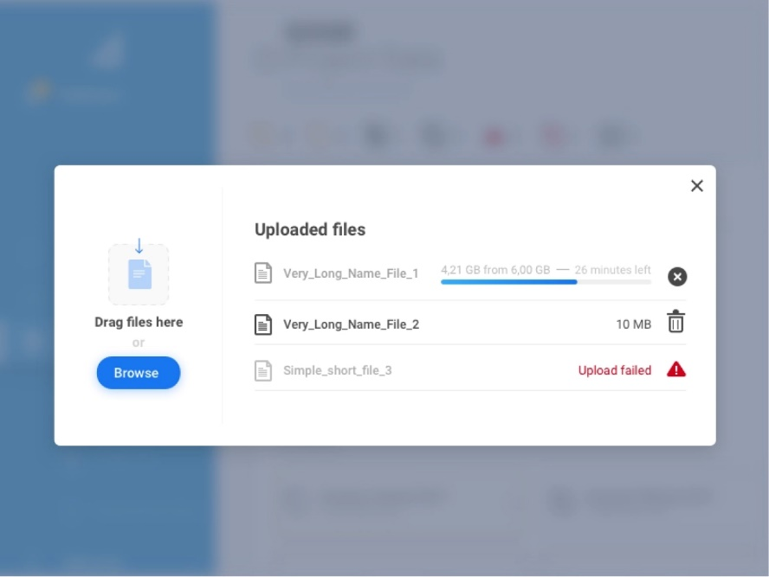

Рисунок 1 – Пример видимости состояния загрузки и причины ошибки

1. Дизайн должен говорить на языке пользователей.

Для интуитивного использования интерфейса его элементы должны быть схожими с теми, что пользователи уже использовали в жизни. Когда элементы управления дизайном соответствуют реальным ожиданиям и соответствуют желаемым результатам (так называемое естественное отображение), пользователям легче изучить и запомнить, как работает интерфейс. Это помогает создать интуитивно понятный опыт.

Способы достижения: иконки, которые похожи на реальные объекты, действия элементов системы, которое похожи на действия реальных физических объектов, использовать, фразы и понятия, знакомые пользователю.

1. Пользовательский контроль и свобода действий.

Необходимо дать пользователям возможность отмены действий, а также возврата к ранее отменённым действиям. Пример соответствия принципа (наличие кнопки «Назад») представлен на рисунке 2.

Способы достижения: возможность вернуться на шаг назад (стрелка назад), возможность удаления, редактирования, отмены, закрытия, восстановления (кнопки или иконки).

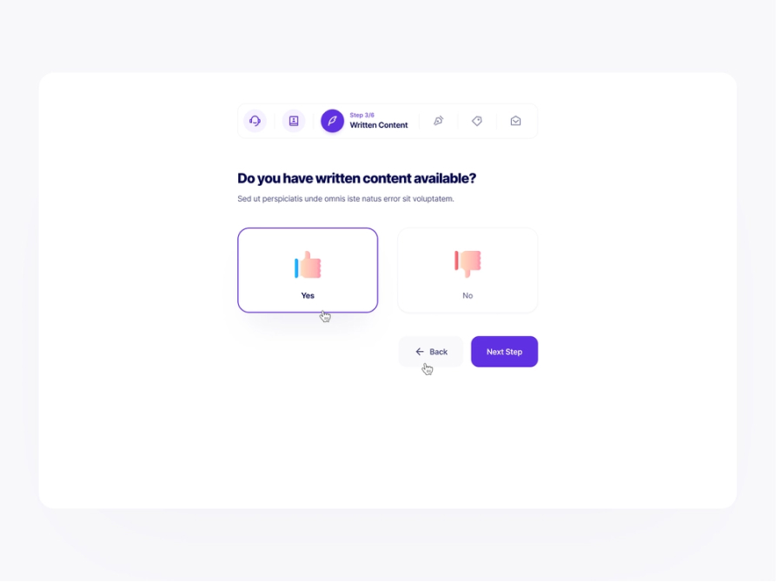

Рисунок 2 – Пример наличия возможности вернуться назад

1. Последовательность, единообразие и стандарты.

Система должна быть однородна. Единство функций, обозначений и понятий в рамках всей системы, то есть необходимость соблюдать внутреннюю согласованность (внутри одного интерфейса) и внешнюю (в соответствии с гайдлайнами и принятыми распространёнными дизайн-решениями). Пример соответствия принципа (единообразие и соответствие одной дизайн-системе).

Способы достижения: следовать стандартам при создании элементов, поддерживать единообразие интерфейса, использование одного стиля по всему продукту.

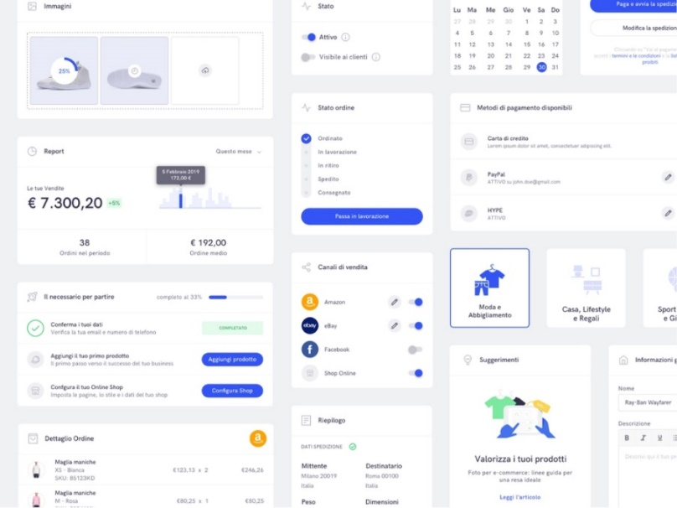

Рисунок 3 – Пример единообразия и соответствия одной дизайн-системе

1. Предотвращение ошибок.

Необходимо свести к минимуму количество условий, в которых могут быть допущены ошибки, либо проверить их и предложить пользователям возможность подтверждения, прежде чем они совершат действие. Пример соответствия принципа (с просьбой подтвердить действие) показан на рисунке 4.

Способы достижения: пояснять информацию, который пользователь должен ввести, показывать примеры введённой информации, указывать причину ошибки, использовать всплывающие подсказки, предлагать наиболее распространённые варианты ввода, использовать ограничения, которые не позволяют пользователю установить неправильное значение, использовать подтверждения перед деструктивными действиями.

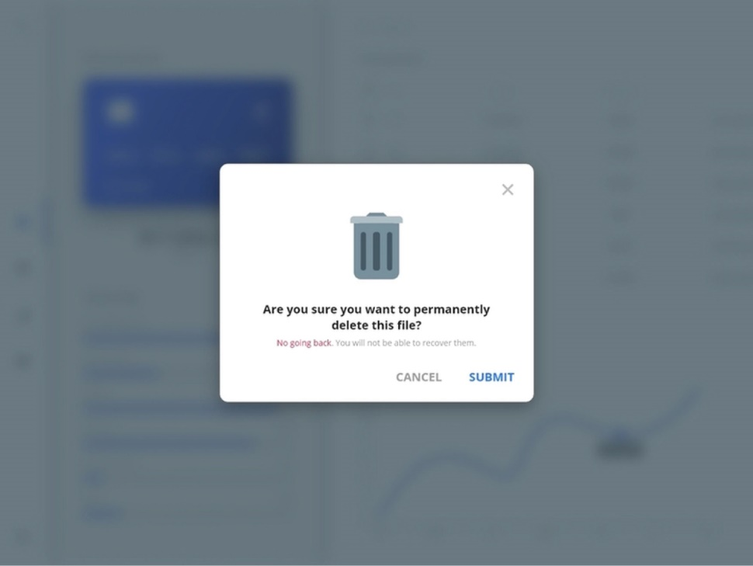

Рисунок 4 – Пример подтверждения действия пользователя

1. Узнавание, а не воспоминание.

Использовать узнаваемые обозначения, образы и сценарии. Не создавать проблем пользователю, заставляя его думать, как правильно пользоваться системой и не заставлять пользователя запоминать большое количество объектов, действий и опций. Пример соответствия принципа (выбора даты при помощи календаря) показан на рисунке 5.

Способы достижения: использовать общепринятые обозначения, использовать простые и узнаваемые иконки, закреплённое меню, вместо открытого вопроса лучше использовать вопрос с вариантами ответа.

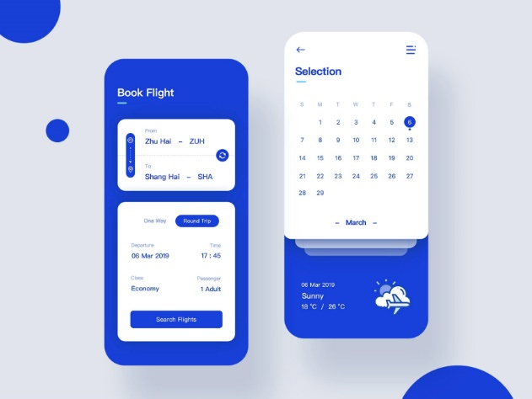

Рисунок 5 – Пример выбора даты при помощи календаря

1. Гибкость и эффективность/удобство использования.

Система должна быть одинаково удобна как для опытных, так и для неопытных пользователей. Необходимо проектировать взаимодействие таким образом, чтобы пользователь сам мог выбрать комфортный режим использования системы. Пример соответствия принципа (вход и регистрация через социальные сети) показан на рисунке 6.

Способы достижения: упрощать функции, которыми пользователи продукта пользуются чаще всего, использовать выпадающие списки, предлагать наиболее популярные варианты, обеспечить персонализацию, разрешать настройку адаптации.

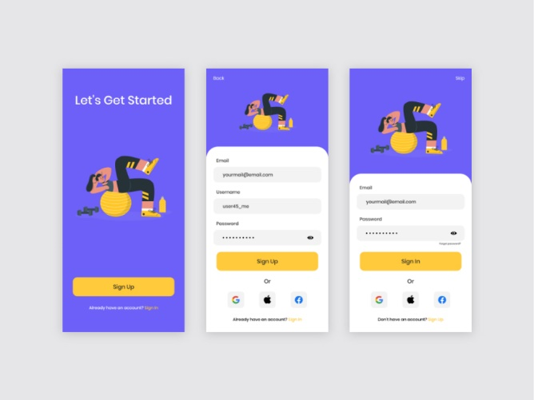

Рисунок 6 – Пример входа и регистрации через социальные сети

1. Эстетичный и минималистичный дизайн.

Интерфейсы не должны содержать неактуальную или редко используемую информацию. Экран не должен быть перегружен лишней информацией. На виду должны быть только нужные и полезные элементы, которые помогают пользователю в решении его задач. Пример соответствия принципа (ничего не отвлекает пользователя от цели) показан на рисунке 7.

Способы достижения: использовать только необходимые цвета для поддержки визуальной иерархии, уменьшать количество полей для ввода в форме, добавлять больше свободного пространства элементам.

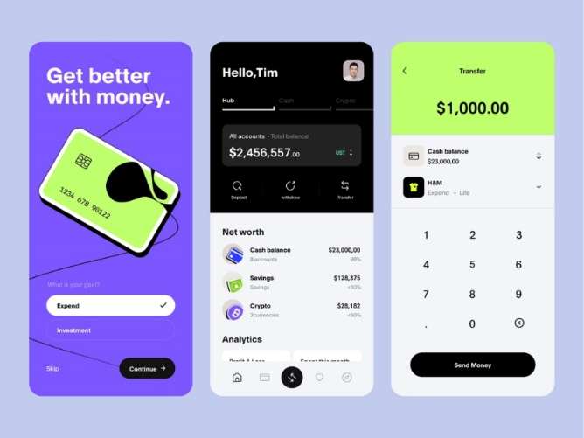

Рисунок 7 – Пример минималистичного пользовательского интерфейса

1. Помощь в распознавании, диагностике и исправлении ошибок.

Если пользователь что-то сделал не так — необходимо сообщить его об ошибке и показать, как ее исправить. Когда ошибку не получается предотвратить — нужно придумать решение, которое поможет пользователю быстро все исправить. Пример соответствия принципа (сообщение о том, что результаты не найдены и возможные варианты решения проблемы) показан на рисунке 8.

Способы достижения: использовать сообщения об ошибках, предлагать варианты решения проблемы, избегать технических терминов, использовать традиционные визуальные элементы сообщений об ошибках.

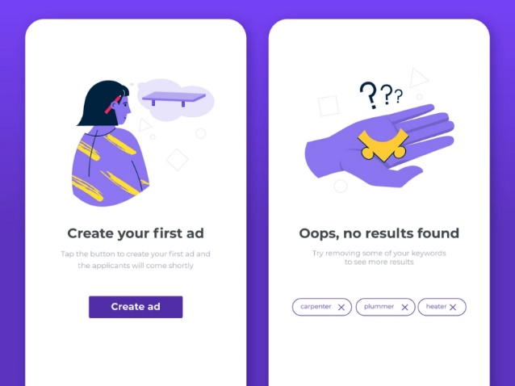

Рисунок 8 – Пример сообщения о том, что результаты не найдены и возможные варианты решения проблемы

1. Справочные материалы и документация.

Необходимо предоставлять пользователям справочные материалы и документации. Пример соответствия принципа (руководство по использованию приложения) показан на рисунке 9.

Способы достижения: ответы на частые вопрос, пошаговые гайдлайны по выполнению определенных действий, интерфейсные подсказки, обучение, предлагаемое при старте взаимодействия с системой.



Рисунок 9 – Пример руководства по использованию приложения

**Задание к лабораторной работе №11**

1. Обязательно ИЗУЧИТЬ все принципы юзабилити и эвристики Нильсена.
2. Проверить разработанный в лабораторной работе №10 макет на соответствие принципам юзабилити.
3. В соответствии с принципами юзабилити добавить в свой продукт (если элемент подходит под выбранную тему):

* Наиболее популярные варианты (при поиске или выборе какого-то продукта, или услуги).
* При наличии корзины добавить возможность удаления товара с корзины и очистки корзины.
* Добавить возможность редактирования и отмены там, где это необходимо.
* Добавить progress bar или индикаторы загрузки там, где это необходимо.
* Разработать окно подтверждения заказа, если пользователь оформляет какой-то заказ (при оформлении пользователем заказа).
* Реализовать отображение статуса заказа (при оформлении пользователем заказа).
* Добавить руководство по использованию (если продуктом является какой-то сервис).
* Выбор даты реализовать при помощи календаря.

1. Сделать основное меню закреплённым.
2. Разработать страницу для ошибки (например, 404).
3. Разработать поля вводы с примерами введённой информации.
4. Разработать поля ввода, в которых данные введены неверно, и добавить указание причины ошибки и неверности ввода.
5. Разработать главную страницу, которая будет давать чёткое понимание о том, что делает данный продукт (если ещё в макете нет главной страницы).
6. Добавить блок с ответами на часто задаваемые вопросы.
7. На всех модальных окнах добавить кнопку или иконку закрытия.
8. Добавить возможность регистрации и входа через социальные сети (при наличии входа и регистрации).
9. Разработать интерфейсные всплывающие подсказки (например, при вводе логина, всплывает подсказка с тем, какие символы можно использовать для логина, а какие нет).
10. Добавить «хлебные крошки» на каждую страницу.
11. Добавить кнопки «Отмены» и «Назад» там, где это необходимо.
12. Разработать окна подтверждения перед деструктивными действиями (например, перед тем, как удалить что-то).
13. Разработать прелоадеры для страниц.
14. Разработать элемент для быстрого скролла к верху страницы.
15. Разработать выпадающие списки с вариантами ответа (если такое уместно).
16. Проверить на согласованность и единообразие весь интерфейс.

**Контрольные вопросы к лабораторной работе №11**

1. Что такое юзабилити?
2. Перечислите эвристики Нильсена.
   1. Видимость состояния/статуса системы.
   2. Дизайн должен говорить на языке пользователей.
   3. Последовательность, единообразие и стандарты.
   4. Предотвращение ошибок.
   5. Узнавание, а не воспоминание.
   6. Гибкость и эффективность/удобство использования.
   7. Эстетичный и минималистичный дизайн.
   8. Помощь в распознавании, диагностике и исправлении ошибок.
   9. Справочные материалы и документация.